Příloha č. 3 Specifikace
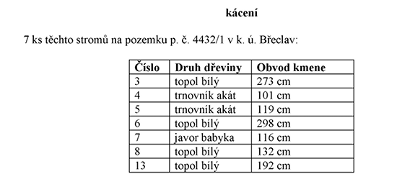
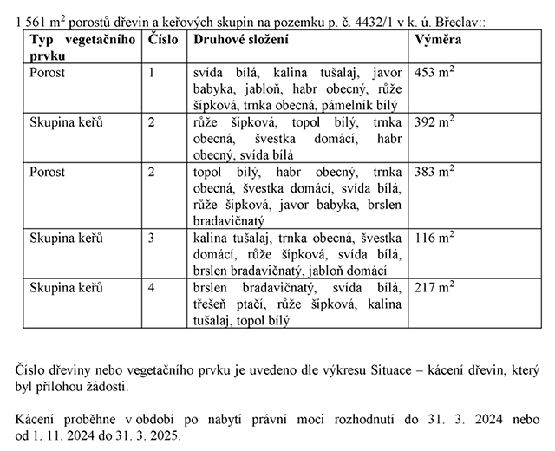

Poznámka: Rozhodnutí o kácení dřevin bude poskytnuto vybranému dodavateli.

